Сочинение сказки на тему «Ожившая канцелярия»  -видеофрагменты сказки от каждого учащегося (фото, файлы, иллюстрации к сказке)  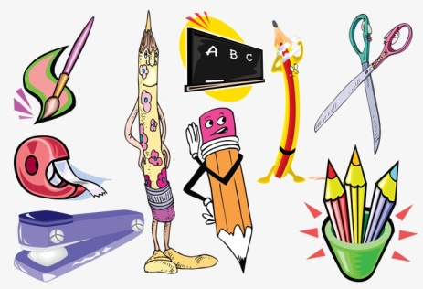 | Алиса Зазеркальная  1.Обычный рабочий день. Дети уходят в детский сад или в школу, взрослые работают. Город просыпается, движение оживает, производства начинают шуметь громче, по улицам проносятся голоса и музыка. День начался.  2.А что, происходит дома, когда никого не остаётся? Что творят домовые, домашние питомцы, вещи и предметы? Такими вопросами задавался каждый. Об одном из таких дней мне поведали эту тайну.  3.Дом. Квартира. Детская комната. Рабочий стол. Канцелярия. Разговор между карандашами и ручками.  -Мы нужнее и лучше, - утверждали ручки  -Без нас вы никто, всегда и все записывают сначала карандашами, в последнюю очередь - ручками, - говорили карандаши.  Подобные диалоги происходили каждый день, споры были бесконечны.  4.Но, в этот день случилось нечто необычное. Девочка пришла со школы и принесла в пенале новые ручки и карандаши. Вот тут началась новая и настоящая война, потому что они отличались от домашних. Как потом выяснилось, новые предметы канцелярии были профессиональными и художественными, что вызвало ещё больше недомолвок среди обычных карандашей и ручек.  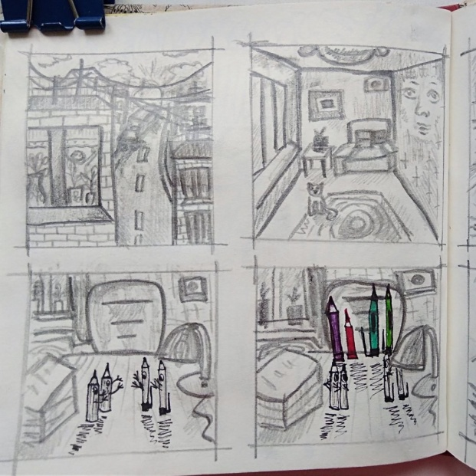  5.Теперь бывшие враги стали одной командой и играли против новых соседей.  -Ребята, вы заметили, что наша хозяйка перестала обращать на нас внимание? Они наша замена, мы никому и никогда не будем больше нужны..  -Это очень печально, придётся уходить под стол и в диван. Там нас вряд ли найдут, да и глаза не будем мозолить, не будем позориться.  С тех пор на столе были только высокомерные, профессиональные ручки и карандаши.  6.Дни проходили быстро и незаметно. Люди продолжали работать, дети - учиться, животные - ждать своих друзей дома, а предметы дома активно проживали свою жизнь в тихом, дневном свете квартиры.  7.Спустя некоторое время девочка сильно расстроилась. Она объяснила родителям, что её художественные предметы канцелярии закончились, но родители отказывались от покупки новых. Девочка начала искать старые и обычные карандаши и ручки, но не могла их найти. Она верно подумала, что они обиделись и ушли от неё. Она извинилась перед тишиной комнаты, просила вернуться своих друзей.  8. -может всё-таки стоит выйти, вернуться на стол? - прошептал один из карандашей  -если бы мы действительно были её друзьями, то она бы так не поступила, - громче сказал другой карандаш  -а вдруг мы ей очень нужны? - задали вопрос пару ручек  С каждой фразой они повышали свои голоса и начинали спорить по-старому.  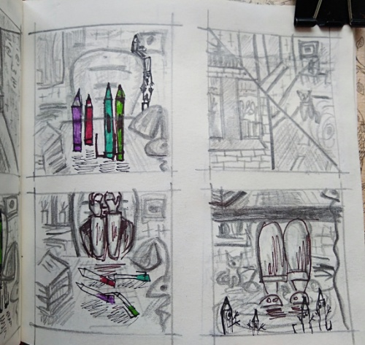  9. Девочка услышала их. Она была рада, что вот - вот найдёт старых и добрых друзей. Карандаши и ручки были напуганы и резко замолчали. Девочка потеряла направление и не знала, где их найти.  10.Она начала сильно плакать. Весь поддиванный и подстольный народ зашуршал и зашептал, им стало жалко хозяйку.  11.Они сами выкатились из-под кровати и других мест. О эти счастливые глазки! Вмиг прошла печаль. Девочка извинялась перед карандашами и ручками, объясняла, что профессиональные карандаши очень дорогие, потому что качественные, но очень быстро заканчиваются. Говорила о том, что если снова ей купят художественные материалы, то она никогда не забудет тех, кто прошёл с ней ни один год. Будет хранить в самой красивой и заметной баночке.  12.Она наговорила карандашам и ручкам столько приятностей, что из ручек чуть - чуть вытекли чернила, а из карандашей посыпались крошки графита - это их слезы, слезы счастья.  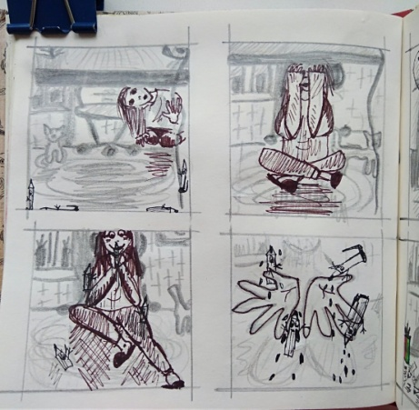  13.Каждому приятно внимание и забота. Девочка поздно это поняла, потому что была в достатке , но главное, что она поняла.  14.С тех пор прошло много времени. Она закончила школу, поступила в архитектурный, но продолжала рисовать и работы ее отличались от других.  15. В холодные вечера, чтобы поднять свое настроение, она брала из яркой баночки, стоявшей на верхней полке, старые, маленькие и добрые карандаши и ручки. И чиркала ими душевные и уютные картинки, пейзажи и самых добрых друзей, жизнь которых стала важной частью её внимания на протяжении стольких лет.  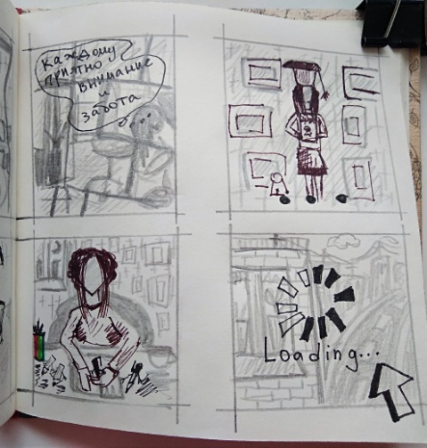  Евгения Акулова  Рассказ про карандаш и точилку. и точилка  https://vk.com/video-141349557_456239094?list=2c6490742d750a2bfa  Молли Янг  Хм, интересно...  Сидя за своим письменным столом, я перебирала старые тетради и альбомы. Казалось, будто совсем недавно на урок рисования, по теме "Моя мечта", я рисовала собаку, и вот она лежит передо мной. Я бросила взгляд на свою чудную малышку, она сладко сопела во сне.  - Она ушла? - послышался голос из пенала.  - Нет! Лежи тихо, - еще один, чуть выше, чем первый.  - Тихо, тихо! Все ручки такие вредные или только черные? Я же слышу, что там тихо. Пойдем к ластику, пусть покажет, что она не там стерла. Дописать же надо.  - Я тебе говорю, Настя еще там сидит.  Я была удивлена. Даже немного испугана, нежели просто в шоке. Открыв свой пенал, я обнаружила милые глазки на своих ручках и карандашах. Некоторые лежали неподвижно, закрыв рот и глаза, а черная ручка и простой карандаш явно были недовольны компанией друг друга. Поставив руку на стол и опираясь щекой на ладонь, я пристально начала наблюдать за развитием событий.  - Нет ее там! Всегда споришь, хоть раз бы просто послушала меня.  - Послушала однажды такого же простого карандаша, как и ты... Вон видишь колпачок? Нет, не видишь, потому что его собака сгрызла. Думаешь, мне легко, мои нервы ведь тоже не железные.  - Да ладно тебе... Опять реветь будешь? Вот все девушки такие.  - Мы больше года не живем, а у Насти, дай Бог, хоть месяц прожить. Ты ведь знаешь...  - Знаю... Страшный она человек. Вчера взяла синюю ручку с белым колпачком на синтезатор положила и забыла, так ее бедную кот вылизал и скинул под диван. Где теперь ее искать?  - Ее уже не вернуть.  Наблюдая за всем, я понимала, что с этими ребятами шутки плохи. Теперь кончик ручки мне казался тонкой иглой, а карандаш стальным ножичком.  - Ой... - ошарашено глянула на меня ручка - Ты.. ты...  - Что я? Я ничего. Я пошла ручку синюю искать.  Встав со стула, я залезла под диван. И вправду. Вот она - моя любимая ручка.  - Спасибо, что помогли в поисках.  - Если не будешь нас терять, будем помогать.  Отныне и навсегда все мои ручки живут в пенале, а карандаши в стаканчике для канцелярии, а вот остальные принадлежности, разбросаны судьбой по квартире. Скажу по секрету, черная ручка обещала помочь в поисках моего старого ластика, который был куплен в 2016году.

